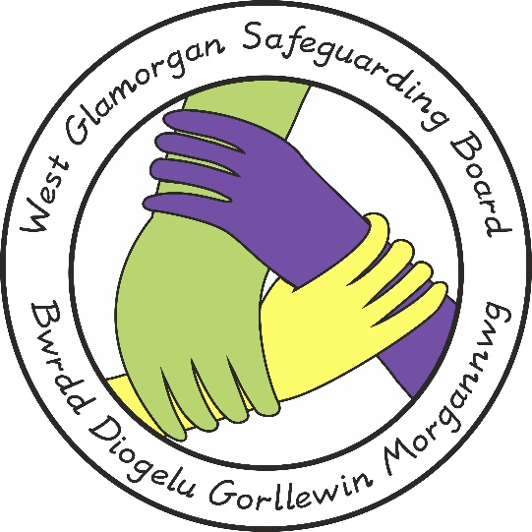

BYRDDAU DIOGELU GORLLEWIN MORGANNWG

Canllawiau ar Piercing corff personol plant

Awdur y Ddogfen: Grŵp Polisi, Ymarfer a Rheoli Gweithdrefnau
Cymeradwywyd gan: WGSB
Dyddiad Cyhoeddi: 07 Mehefin 2023
Dyddiad Adolygu: 07 Mehefin 2023

- Cafodd Deddf Iechyd y Cyhoedd (Cymru) 2017 Gydsyniad Brenhinol ar 3 Gorffennaf 2017. Mae Rhan 5 o'r Ddeddf yn gwahardd tyllu plant a phobl ifanc o dan 18 oed mewn modd personol a ddaeth i rym ar 1 Chwefror 2018.

- Cymru yw'r wlad gyntaf yn y DU i gyflwyno cyfraith o'r fath; Ei nod yw amddiffyn plant a phobl ifanc rhag y niwed iechyd posibl o dyllu agos, ac osgoi amgylchiadau lle mae plant a phobl ifanc yn cael eu rhoi mewn sefyllfa a allai fod yn agored i niwed. Mae hefyd yn ei gwneud yn drosedd gwneud trefniadau i gyflawni tyllu personol ar blentyn o dan 18 oed yng Nghymru. Unrhyw berson sy'n cyflawni'r tyllu neu'n trefnu i blentyn gael erlyniad personol a dirwy ddiderfyn.

- Mae'r gyfraith yn berthnasol i dyllu personol a gyflawnwyd ar ôl 1 Chwefror 2018 ac nid cyn. Mae'r Ddeddf yn nodi 10 rhan bersonol o'r corff:

• Anws – agoriad allanol y coluddyn
• Y fron - (gan gynnwys y nipple ac areola) yn wryw ac yn fenyw
• Buttock
• hollt gatal – y rhigol rhwng y pennau o ychydig islaw'r sacrum i'r perineum
• Pidyn (gan gynnwys y blaengroen)
• Perineum – yr ardal rhwng yr anws a'r sgrotwm mewn gwrywod a'r anws a'r fwlfa mewn merched
• Brain Pubic – meinwe dros yr asgwrn cyhoeddus uwchben yr genitalia
•Sgrotwm
•Tafod
• Genitalia benywaidd – gan gynnwys y vulva a'r clitoris

- Awdurdodau Lleol yw'r prif gyrff gorfodi ond gall yr heddlu hefyd fod yn rhan ohono.

- Os daw gweithiwr proffesiynol yn ymwybodol bod plentyn wedi cael corff personol tyllu neu fod rhywun wedi trefnu iddo ddigwydd (hyd yn oed os nad aeth yn ei flaen) yna dylid hysbysu'r gwasanaethau plant o fewn yr Awdurdod Lleol.
- Os daw gweithiwr proffesiynol yn ymwybodol bod rhywun wedi trefnu i blentyn gael corff personol tyllu dylid cysylltu â 101.

